PRUEBA TÉCNICA
Webhook Serverless de Pagos con Idempotencia y DLQ
AWS Lambda + SQS + DynamoDB con observabilidad productiva

Cargo: Desarrollador Backend Senior
Código de prueba: ALT-B2-0526-C04
Por favor incluye este código en el asunto del correo cuando envíes tu entrega.

1. Introducción
Hola Juan Pablo,
Gracias por el tiempo dedicado a la entrevista. En esta prueba vas a construir un sistema serverless en AWS que recibe webhooks de una pasarela externa, garantiza idempotencia, procesa asíncrono y maneja fallos con DLQ + observabilidad. Es un ejercicio fiel al tipo de integraciones que tendrías que diseñar y mantener.
La prueba está diseñada para 3 horas. Si algo no te alcanza, documéntalo en el README.
Los tiempos por tarea son sugeridos. Si el total supera las 5-6 horas, prioriza completar las tareas centrales y deja documentadas las que no alcanzaste: "no implementé X porque..." es respuesta perfectamente válida.

1.1. Reglas
- Tiempo máximo: Lunes 25 de mayo
- Documentación oficial y AI assistants (Copilot, ChatGPT, Claude) permitidos. Si los usas, debes documentarlo en el README con detalle: qué prompts usaste, qué generó la IA y qué decidiste tú. En la revisión post-entrega te pediremos explicar líneas específicas del código y modificar partes en vivo — el objetivo es validar que comprendes lo que entregaste, no solo que lo entregaste.
- Commits incrementales obligatorios (mínimo 5 commits con mensajes claros). Un solo commit gigante con todo el código se considera bandera roja.
- No necesitas tener una cuenta AWS real ni desplegar: con que la plantilla IaC sea desplegable es suficiente.
- "No alcancé X porque..." es respuesta válida.

1.2. Qué evaluamos
- Diseño de arquitectura serverless productiva.
- Idempotencia robusta (no race conditions).
- Manejo de seguridad (HMAC + timingSafeEqual, IAM least privilege).
- Observabilidad: logs estructurados, métricas custom, traces X-Ray.
- Infrastructure as Code completa y parametrizada.
- Testing con mocks de AWS SDK.
- Criterio senior: capacidad de justificar decisiones técnicas, anticipar trade-offs, identificar lo que NO funcionaría a escala, y documentar el camino no tomado.

1.3. Qué pasa después de tu entrega
Tras tu entrega, agendaremos una revisión en vivo de 30-45 minutos donde validaremos tres cosas:
- Que el código entregado funciona end-to-end. Lo levantamos juntos en la llamada (docker-compose up, npm install + npm run, según aplique).
- Que comprendes a fondo lo que entregaste. Te pediremos explicar líneas específicas, justificar decisiones técnicas y anticipar qué se rompería si cambiamos X. Las decisiones "copy-paste de IA sin entender" se detectan rápido en este formato.
- Que puedes modificar el código en vivo. Te pediremos hacer un cambio pequeño (agregar un campo, modificar una validación, refactorizar una función) para confirmar que el código es realmente tuyo y lo entiendes.
La entrega técnica es la mitad de la evaluación; la revisión en vivo es la otra mitad. Un entregable impecable que no puedes defender pesa menos que un entregable parcial que sí defiendes con criterio.

2. Contexto del Producto a Construir
Una pasarela externa ("PayHub", ficticia) confirma pagos exitosos mediante un webhook a tu sistema. Debes recibirlo, validar su autenticidad, garantizar que no se procese dos veces, persistir el resultado y reaccionar ante fallos. El procesamiento real del pago se hace asíncrono (no en el handler del webhook) para responder rápido al externo.

2.1. Arquitectura solicitada
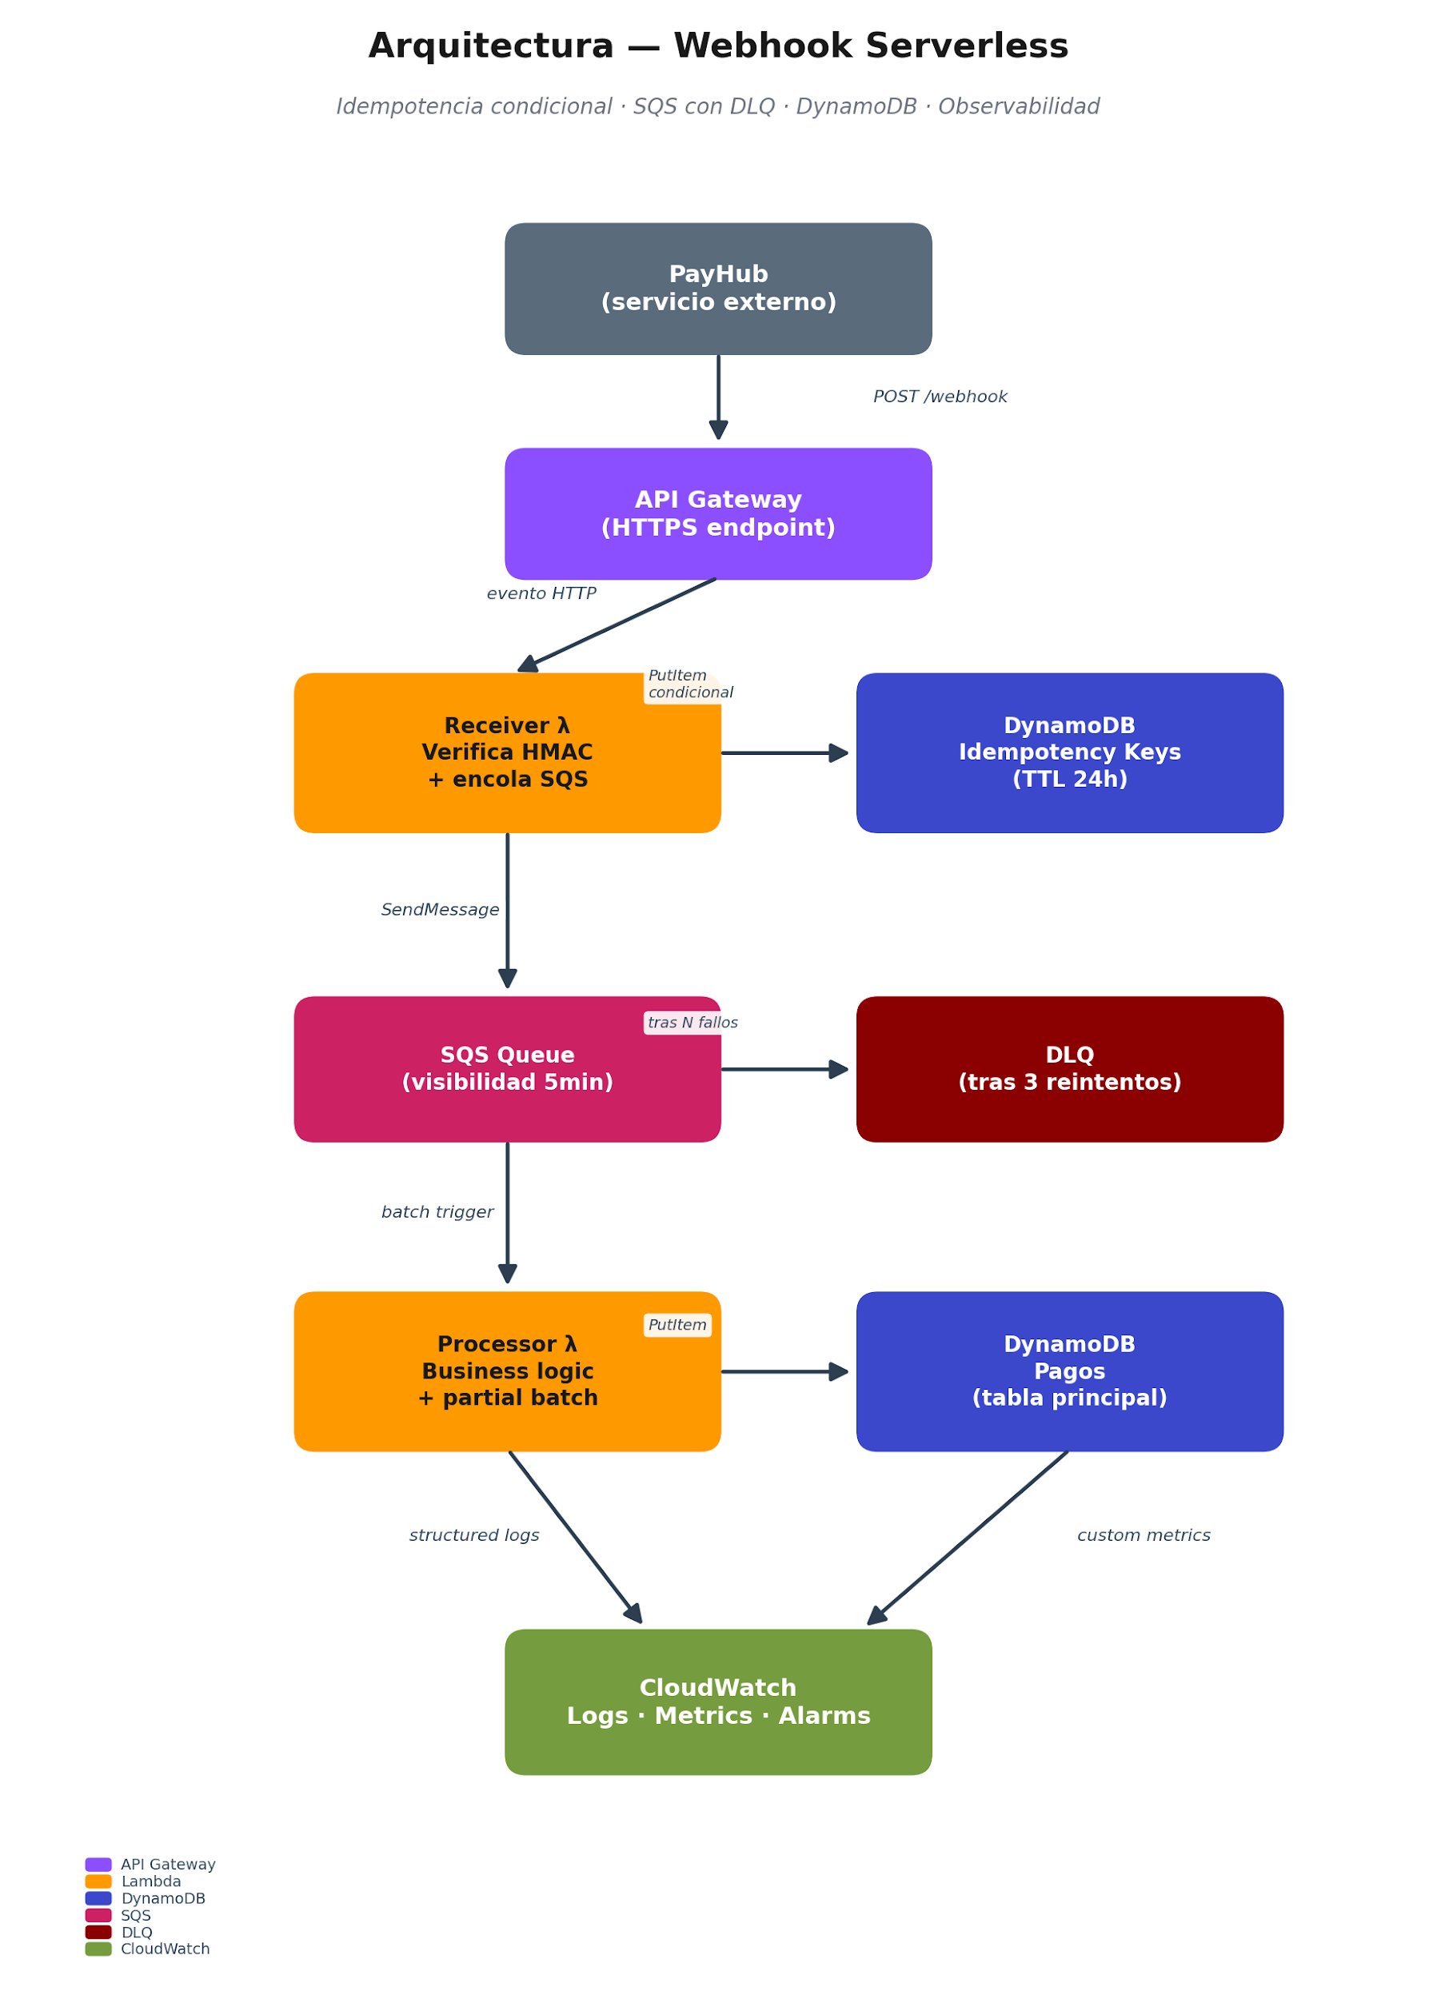

2.2. Contrato del webhook
Headers:
X-PayHub-Signature: <HMAC-SHA256 hex del body con secret>
X-PayHub-Idempotency-Key: <UUID único por evento>
X-PayHub-Origin: PAYHUB

Body:
{
"transaccionId": "TX-12345",
"referencia": "AB12CD34",
"clienteRut": "11.111.111-1",
"monto": 5000,
"timestamp": "2026-05-19T14:30:00Z"
}

3. Tareas

Tarea 1 — Setup inicial (obligatoria, ~30 min)
- Proyecto con Serverless Framework o AWS SAM.
- TypeScript estricto.
- Instalar: `@aws-sdk/client-dynamodb`, `@aws-sdk/lib-dynamodb`, `@aws-sdk/client-sqs`, `@aws-lambda-powertools/{logger,metrics,tracer}`, `zod`.
- Dev deps: `aws-sdk-client-mock`, `jest` o `vitest`, `@types/aws-lambda`.

Tarea 2 — Plantilla IaC (obligatoria, ~30 min)
- `serverless.yml` o `template.yaml` definiendo TODOS los recursos.
- Recursos: API Gateway HTTP API, 2 Lambdas (receiver + processor), SQS + DLQ asociada, DynamoDB (idempotency + pagos).
- IAM roles least privilege: cada Lambda tiene solo los permisos que necesita (sin `Resource: '*'`).
- Variables de entorno parametrizadas por stage (`dev`, `staging`, `prod`).
- X-Ray activeTracing habilitado en provider.
- La plantilla debe ser desplegable con `serverless deploy --stage dev` (no necesitas desplegarla efectivamente).

Tarea 3 — Verificación de firma HMAC (obligatoria, ~30 min)
- Función `verifySignature(body, signature, secret)` usando `crypto.createHmac`.
- Comparación segura con `crypto.timingSafeEqual` (no `===`).
- Manejo de longitudes distintas: retornar false sin throw.
- Tests unitarios: firma válida, firma inválida, lengths distintas, body vacío.

Tarea 4 — Receiver Lambda (obligatoria, ~45 min)
- Handler en `src/handlers/receiver.ts`.
- Flujo: (1) verificar firma → (2) validar headers obligatorios → (3) parsear body con Zod → (4) PutItem condicional en idempotency (con `attribute_not_exists(idempotencyKey)`) → (5) enviar a SQS → (6) responder 202.
- Si la idempotency key ya existe: responder 200 con `{ status: "already_processed" }` (no 4xx).
- Powertools Logger con correlation ID desde header.
- Manejo de errores: códigos HTTP correctos, nunca exponer stack traces al externo.
- Tests con `aws-sdk-client-mock`: happy path, firma inválida, duplicado, body inválido.

Tarea 5 — Processor Lambda (obligatoria, ~45 min)
- Handler en `src/handlers/processor.ts`.
- Trigger: SQS event source con `batchSize: 5`, `maximumBatchingWindow: 1`, `functionResponseType: ReportBatchItemFailures`.
- Procesar cada mensaje: deserializar, persistir en DynamoDB de pagos.
- Simular llamada externa con 5% de fallo transient para validar reintento.
- Si falla un mensaje: incluirlo en `batchItemFailures` (partial batch failure).
- Tras 3 reintentos automáticos por SQS → DLQ.
- Métricas custom (Powertools Metrics): `PagosProcesados`, `PagosFallidos`, `LatenciaProcesado`.
- X-Ray traces con segmentos custom para DDB.
- Tests: happy path, fallo transient, batch parcialmente fallido.

Tarea 6 — DynamoDB design (obligatoria, ~30 min)
- Tabla `idempotency_keys`: PK `idempotencyKey`, atributos `transaccionId`, `status`, `createdAt`, `ttl`. TTL habilitado en `ttl` para limpieza 24h.
- Tabla `pagos`: PK `transaccionId`, SK `timestamp`, atributos `referencia`, `clienteRut`, `monto`, `estado`, `idempotencyKey`.
- Billing mode: PAY_PER_REQUEST (justificable para tráfico variable).
- Justificar en `DECISIONS.md` o `OBSERVABILITY.md` por qué no usaste FIFO Queue o por qué sí.

Tarea 7 — Observabilidad (obligatoria, ~45 min)
- Logs JSON estructurados con `@aws-lambda-powertools/logger`.
- Correlation ID propagado en TODOS los logs (header del webhook → contexto del processor).
- Métricas custom (`@aws-lambda-powertools/metrics`) con dimensiones (`Pasarela=PAYHUB`).
- X-Ray traces con `tracer.getSegment()` para llamadas a DDB.
- `OBSERVABILITY.md` documentando: estructura de logs, métricas, traces, alarmas sugeridas (DLQ size > 0, error rate > 1%).

Tarea 8 — Documentación + script de prueba (obligatoria, ~30 min)
- README: setup, comandos, cómo invocar el webhook localmente (curl + payload de ejemplo).
- Script bash `e2e-test.sh` que invoca con curl 10 webhooks (incluyendo duplicados) y valida idempotencia.
- Si usaste AI assistants, indicar dónde.

4. Rúbrica de Evaluación
Dimensión | Peso | Qué buscamos
AWS serverless productivo | 15% | Lambdas estructuradas, eventos correctos, memory/timeout sensatos.
Idempotencia robusta | 15% | PutItem condicional, manejo ConditionalCheckFailed, TTL, defense in depth.
SQS + DLQ + partial batch failure | 12% | Cola configurada, DLQ con maxReceiveCount, reportBatchItemFailures correcto.
Seguridad (HMAC + IAM) | 12% | Verificación con timingSafeEqual, IAM least privilege sin wildcards.
IaC completa | 10% | serverless.yml/SAM completo, parametrizado por stage, sin pasos manuales.
DynamoDB design | 8% | TTL configurado, PK/SK correctos, GSI cuando aporta.
Observabilidad | 10% | Logs JSON correlation ID, métricas custom, X-Ray, OBSERVABILITY.md.
Testing | 10% | Unit con aws-sdk-client-mock, happy path + edge cases, coverage >= 70%.
TypeScript + calidad | 5% | Tipos estrictos, error handling consistente, separación handler/services.
Documentación + script E2E | 3% | README, script funcional, alarmas documentadas.

4.1. Umbrales
- Puntaje ponderado ≥ 80%: avanzar a entrevista conductual y oferta condicional.
- Puntaje 60-79%: revisión en panel; posible segunda conversación técnica con tech lead.
- Puntaje < 60%: no avanzar.

5. Entrega
- Plazo: 4 días corridos.
- Por correo: link al repo + README + script de prueba.
- Tras la entrega, revisión de 30-45 minutos.

6. Preguntas
Si tienes dudas, escríbenos antes de empezar.

Mucho éxito,
Equipo de Innovación y Desarrollo — Altera

